[Error] หลังจากสั่ง ionic cordova run android

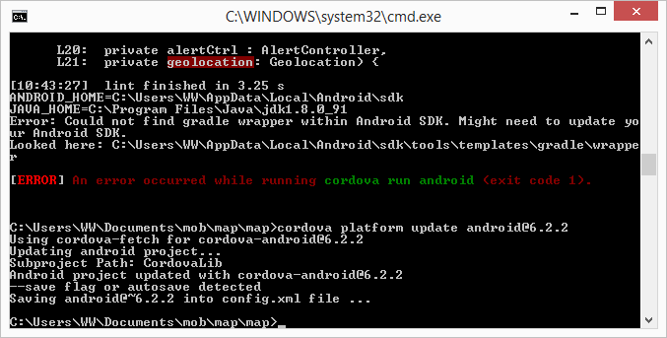

[Solve] พิมพ์คำสั่ง cordova platform update [android@6.2.2](mailto:android@6.2.2)

[Ref] <https://stackoverflow.com/questions/42668185/could-not-find-gradle-wrapper-within-android-sdk-might-need-to-update-your-andr>

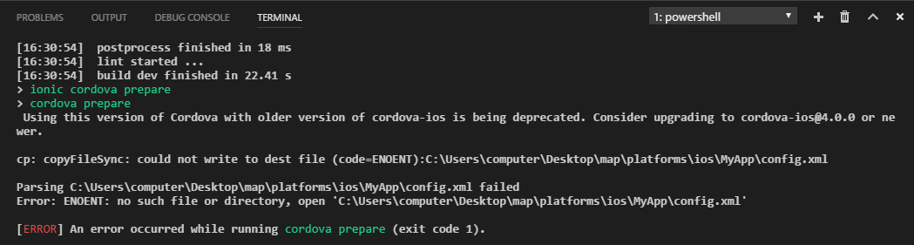

Issue => ionic update ไม่ได้

How to =>

* Ionic cordova platform remove ios
* Ionic cordova platform add ios@4.0.0

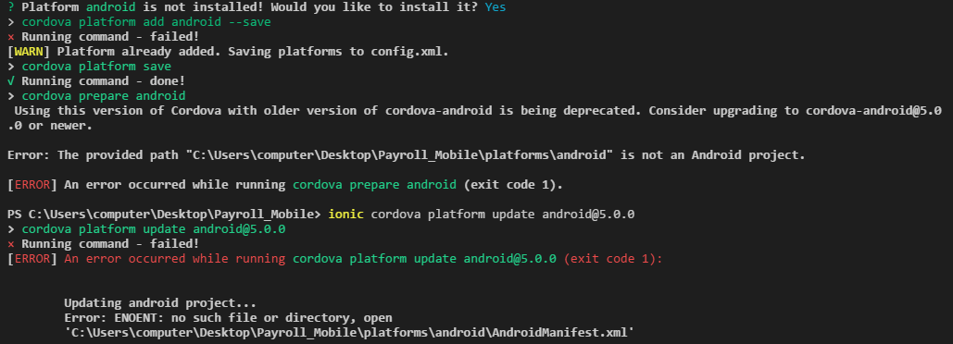

Issue => cordova-android ล้าสมัย ให้เปลี่ยนเป็น cordova-android@5.0.0 โดยการลบ platform แล้วลงใหม่

How to =>

* ionic cordova platform remove android
* ionic cordova platform add android@5.0.0

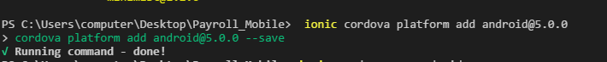

ERROR TypeError: Cannot read property 'setRoot' of undefined

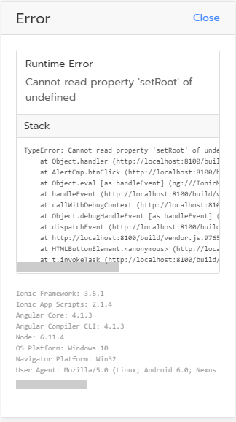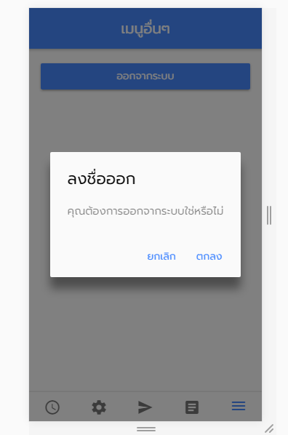

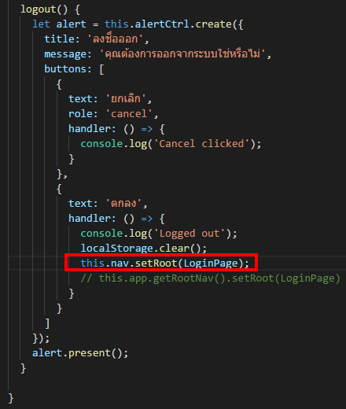

เปลี่ยน this.nav.setRoot(LoginPage);

ให้เป็น this.app.getRootNav().setRoot(LoginPage);